溪谷手游H5双平台使用文档
推广员后台
（用户版）

江苏溪谷网络科技有限公司
二〇一九年三月二十二日

文档模板维护记录
表1
版本号 | 修订日期 | 变更说明 | 编写人
V1.0.0 | 2018-10-8 | XXX | XXX
V2.5.0 | 2019-01-21 | XXX | 胡晓艺
V2.6.0 | 2019-03-22 | XXX | 胡晓艺

注：文档模板的版本维护记录，使用时可以删去
本文档中的所有内容为溪谷网络科技有限公司专属所有。未经溪谷网络科技有限公司的明确书面许可，任何组织或个人不得以任何目的、任何形式及任何手段复制或传播本文档部分或全部内容。
目录
1.引言 4
1.1编写目的 4
1.2预期读者 4
1.3其它相关资料 4
1.4版本及功能列表 4
2功能简介 6
2.1功能概述 6
2.2功能结构 6
3功能说明 7
3.1注册/登录 7
3.2管理中心 11
3.3数据管理 13
3.4账务管理 16
3.5游戏管理 19
3.6会长福利 23
3.7联盟站点 25
4附录 28

1.引言

1.1编写目的
本操作手册主要介绍手游H5双平台系统v2.6版推广员后台的操作方法，帮助您了解站点功能及如何进行操作。
阅读建议：最终业务用户需要阅读全部内容，其他人员以此文档作为了解和使用本系统的参考手册。
若本操作手册的界面截图与实际系统界面有所差异，则使用时请以系统的实际界面为准

1.2预期读者
- 相关测试工程师。
- 项目管理组成员。
- 最终业务用户。

1.3其它相关资料
《手游H5一键登录（公众号配置+扫码登录配置+QQ互联登录）》
《短信套餐》
《(linux服务器部署)宝塔安装教程》
《手游H5 游戏对接后台操作步骤 (平台先看)》
《手游H5联运游戏对接文档（发给cp） (1)》
windows安装相关教程
微信支付宝等官方支付申请文档
其它相关参考资料

1.4版本及功能列表
表2
版本号 | 新增功能 | 发布时间
V1.0 | XXX | XXX
V2.5 | 1、推广后台新增【联盟站】，站点申请分为系统分配和自主添加。  2、站点配置分为基本信息和图标配置两个模块，由推广员自主编辑，可清晰的编辑对应站点的信息。  3、游戏列表分别展示所有的H5游戏和已申请成功并且已生成渠道包的手游，无需再次添加。推广员可控制游戏是否在联盟站展示。  4、数据管理新增数据汇总，展示推广员及其下子渠道的注册充值数据汇总。  5、充值明细、主测明细列表，新增今日、本周、本月按钮，可一键筛选常用数据。 | 2019-1-21
V2.6 | 1、管理中心-账户余额：新增平台币记录，删除会长福利-平台币入账记录。  - 游戏管理-游戏列表：手游H5分享页面改版。 3、联盟站新增H5游戏背景图上传入口 | 2019-03-22

2功能简介

2.1功能概述
推广员后台为推广员提供站点充值、注册、留存等数据的实时查看与更新，提供联盟站点优化、内容更换等基础功能，让推广员可根据自身需要申请不同的游戏进行推广，通过对后台的设置使前台页面发生相应变化，作出最符合市场推广及客户需要的效果。

2.2功能结构
推广员后台主要分为，管理中心、数据管理、财务管理、游戏管理、会长福利几大模块

3功能说明

3.1注册/登录

3.1.1注册
1）点击[ 去注册 ]/ [ 开始加入 ]（页面底部），跳转至注册页面
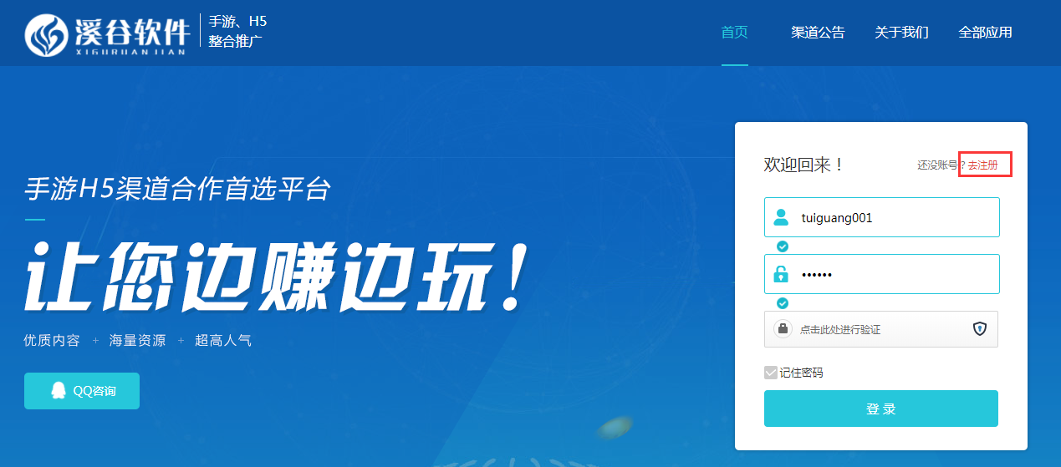
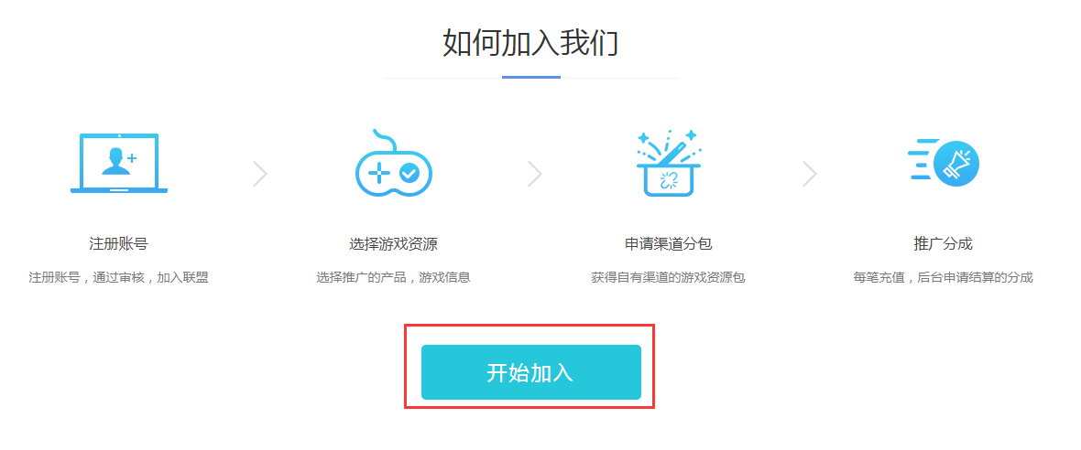
2）输入正确完整信息，提交表单，即可成功注册。（注册推广管理后台账号，告知管理后台管理员，管理后台管理员审核通过后，推广员才可以登录推广后台。后台审核：推广员-推广员管理-推广员列表-审核）
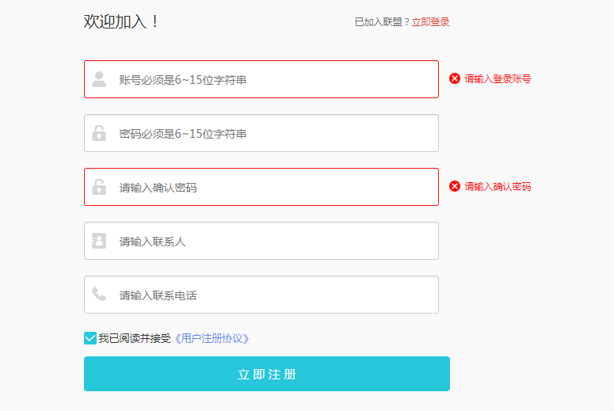

3.1.2登录
输入正确的推广员账号+密码+验证码后，点击[ 登录 ]进入后台页面；
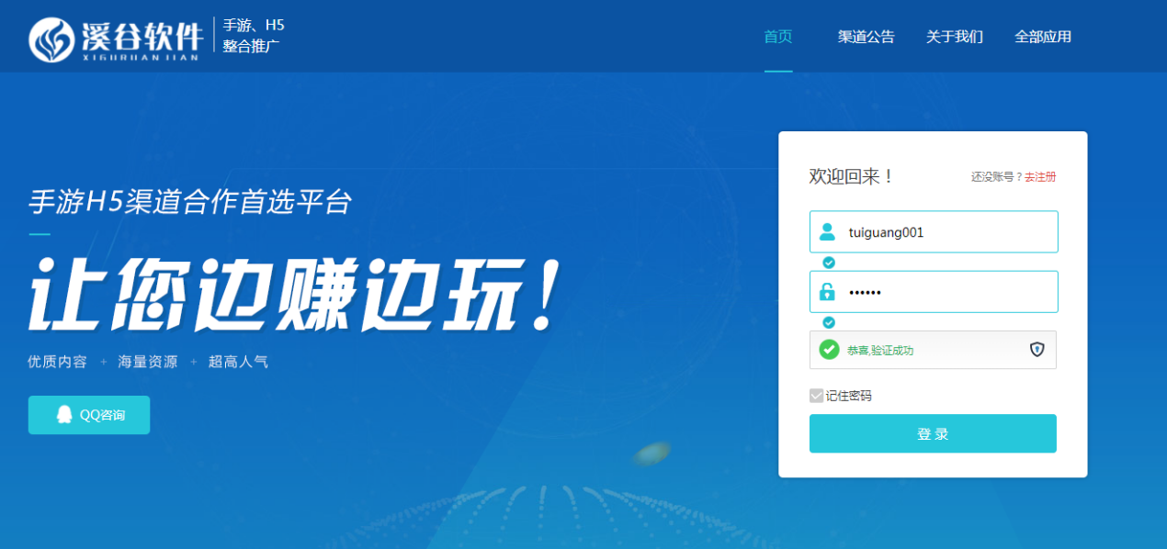

3.1.3快捷链接
（1）点击[ 渠道公告 ]，进入渠道公告公告中心，查看公告
（2）点击[ 关于我们 ]，查看关于我们
（3）点击[ 全部应用 ]，查看全部游戏展示
（4）点击[ QQ咨询 ]，与客服了解情况
（5）点击[ ]，返回顶部
（6）点击[ 公告 ]，查看公告详情
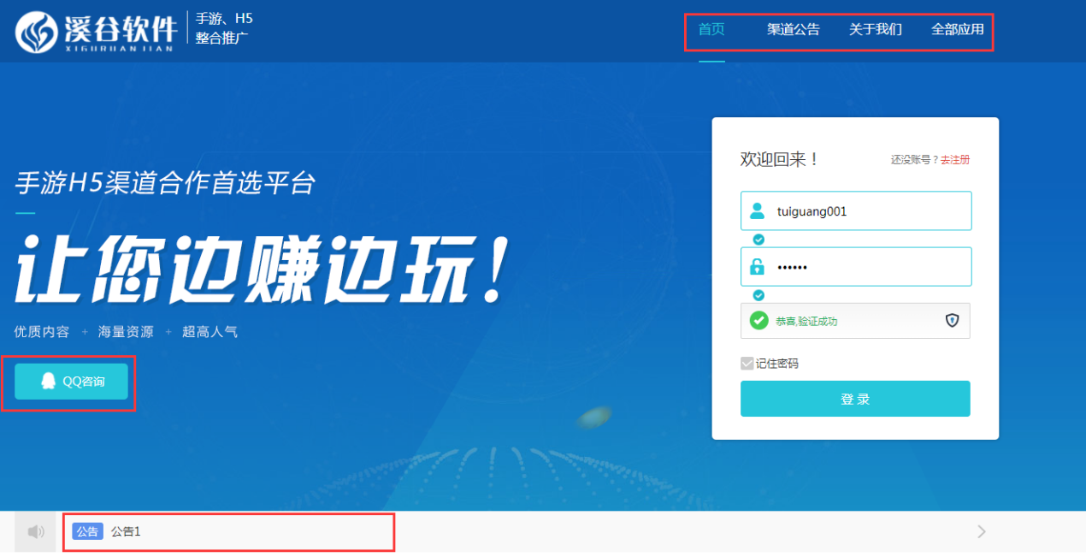

3.1.4渠道公告
显示广告与资讯
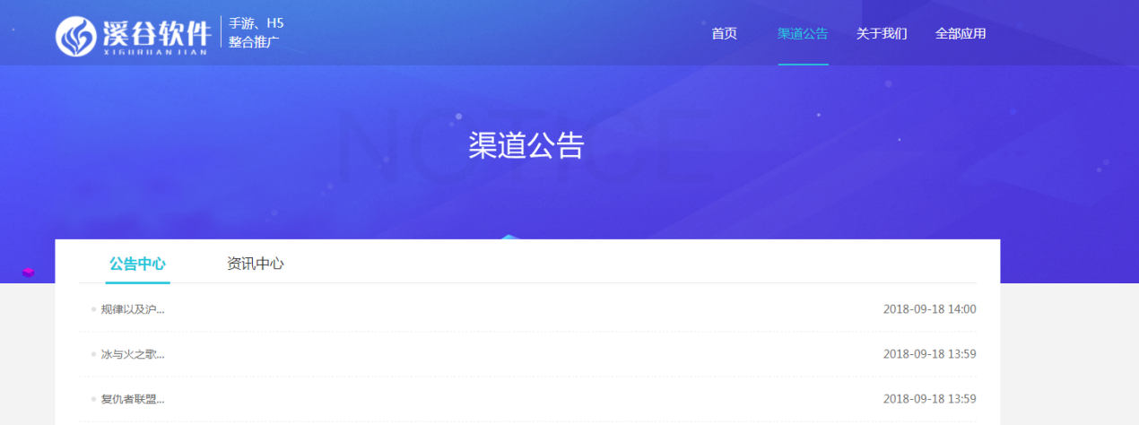

3.1.5关于我们
显示管理后台配置的关于我们的信息
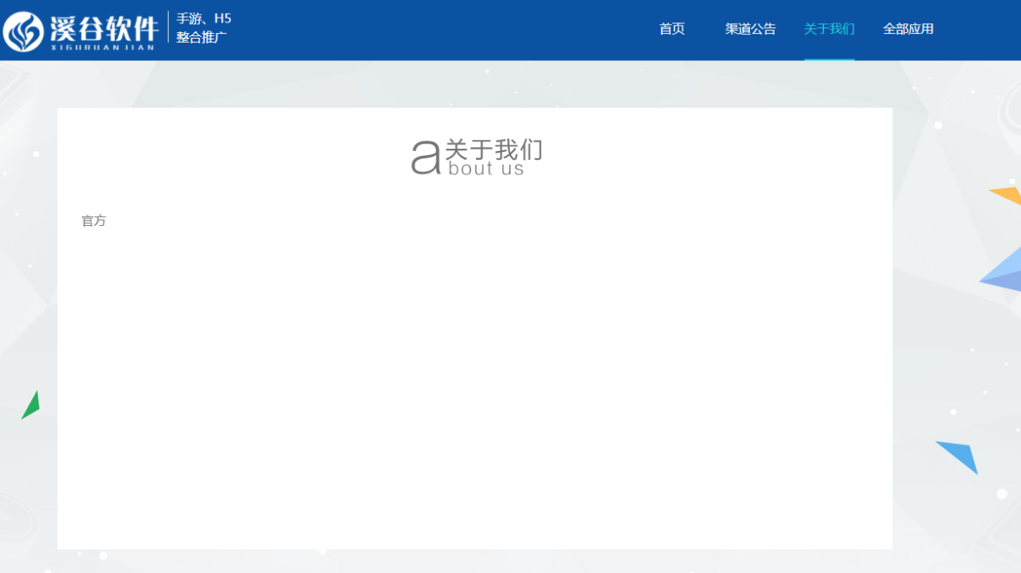

3.1.6全部应用
显示可以做推广的游戏
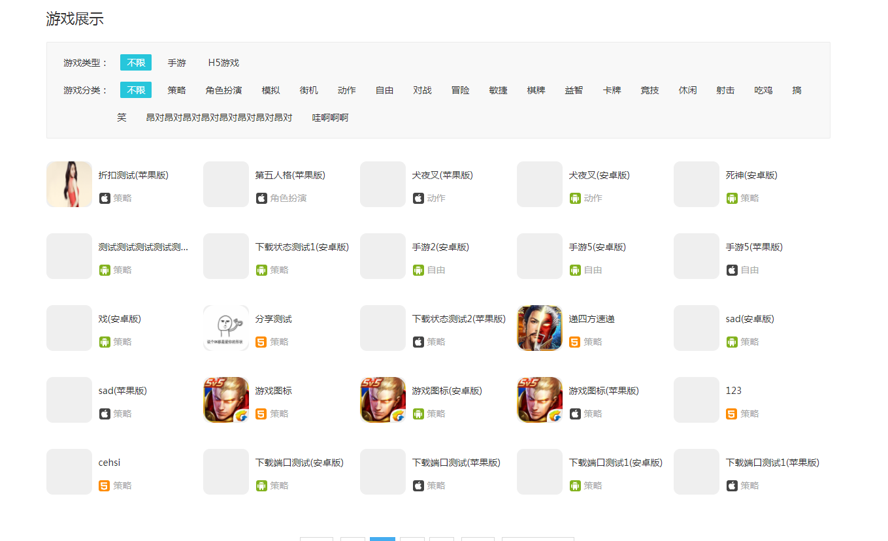

3.2管理中心

3.2.1后台首页
显示渠道的充值数据和渠道公告信息。渠道公告由管理后台添加，点击后可以链接新闻公告详情页面。
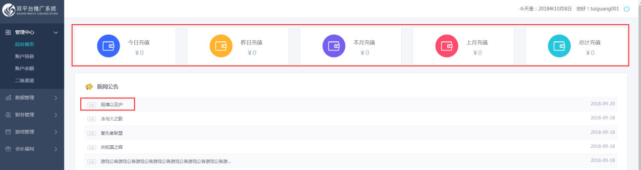

3.2.2账户信息
渠道账号个人基本信息、结算账户信息、修改密码、修改二级密码，可按照查询条件查看。
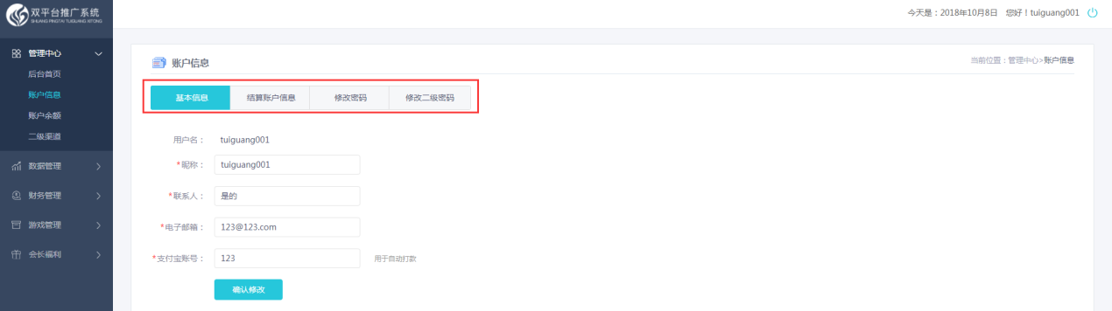

3.3.3账户余额
显示账户的平台币余额，可输入账户进行充值，V2.6版本新增平台币充值记录，显示当前账号进行平台币充值及后台对其发放平台币的记录。
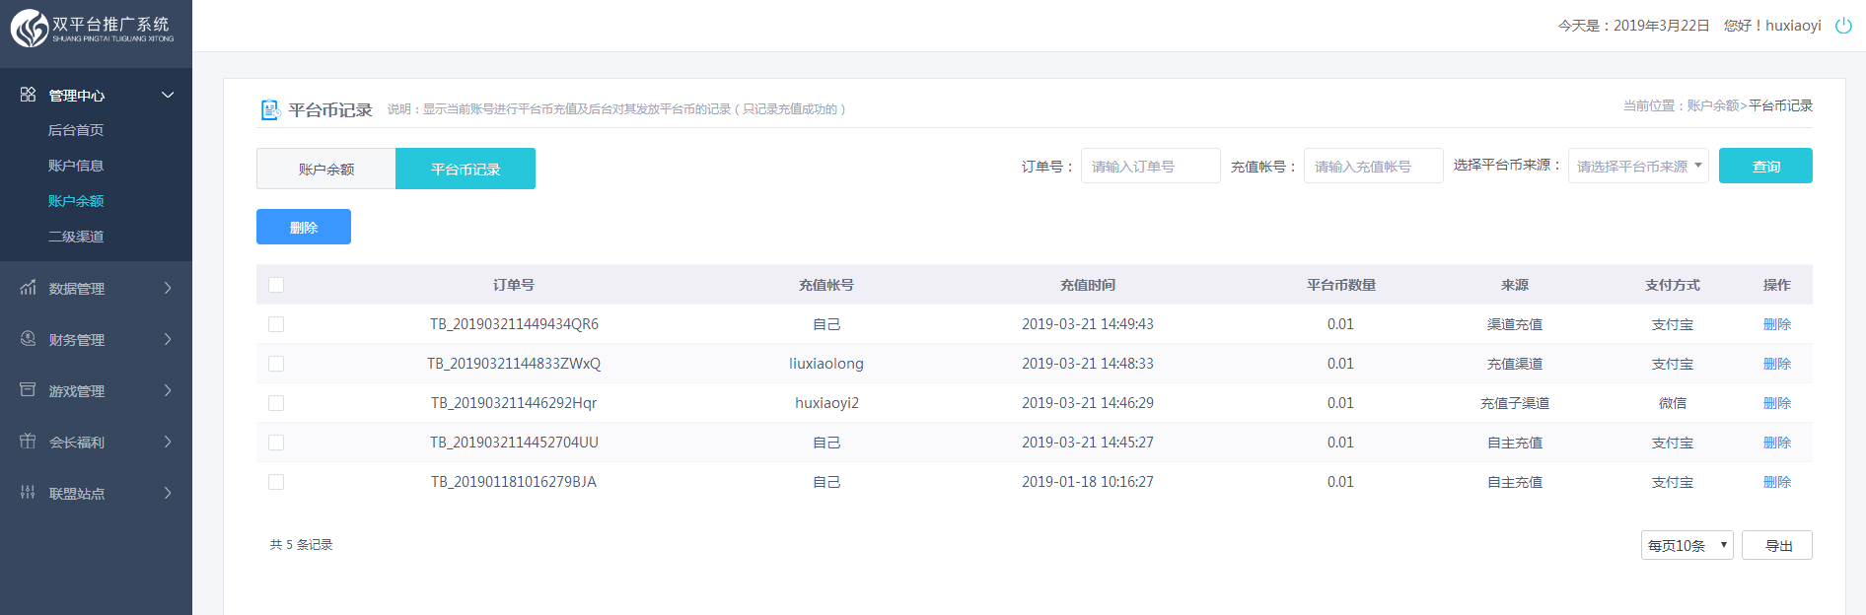

3.3.4二级渠道
1）一级渠道可以添加二级渠道账号（不用管理后台审核），二级渠道不可以添加子渠道。
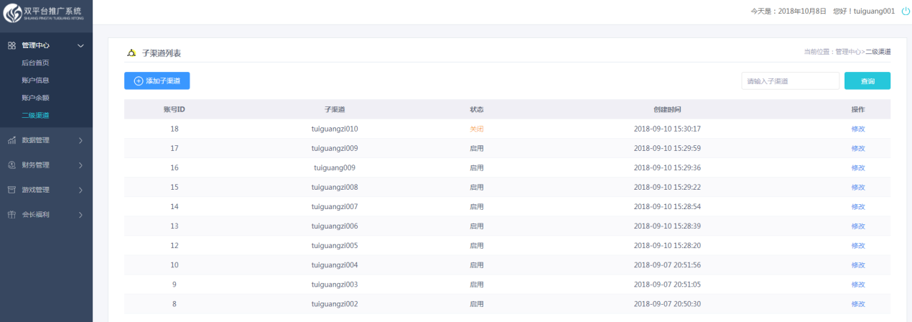
2）点击[ 添加子渠道 ]，进入添加页面，添加子渠道
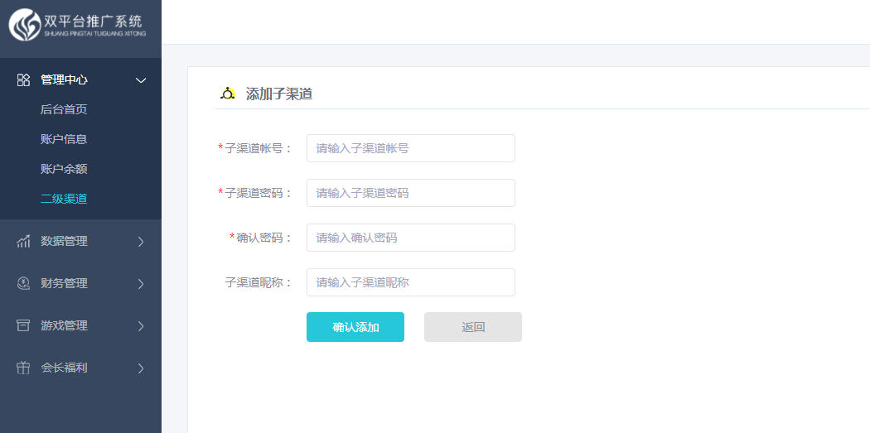

3.3数据管理

3.3.1数据汇总
默认展示当前一级渠道及旗下各子渠道的全部数据（“注册用户”、“注册IP数”、“总充值”、“移动端充值人数”“安卓苹果端的充值金额”）
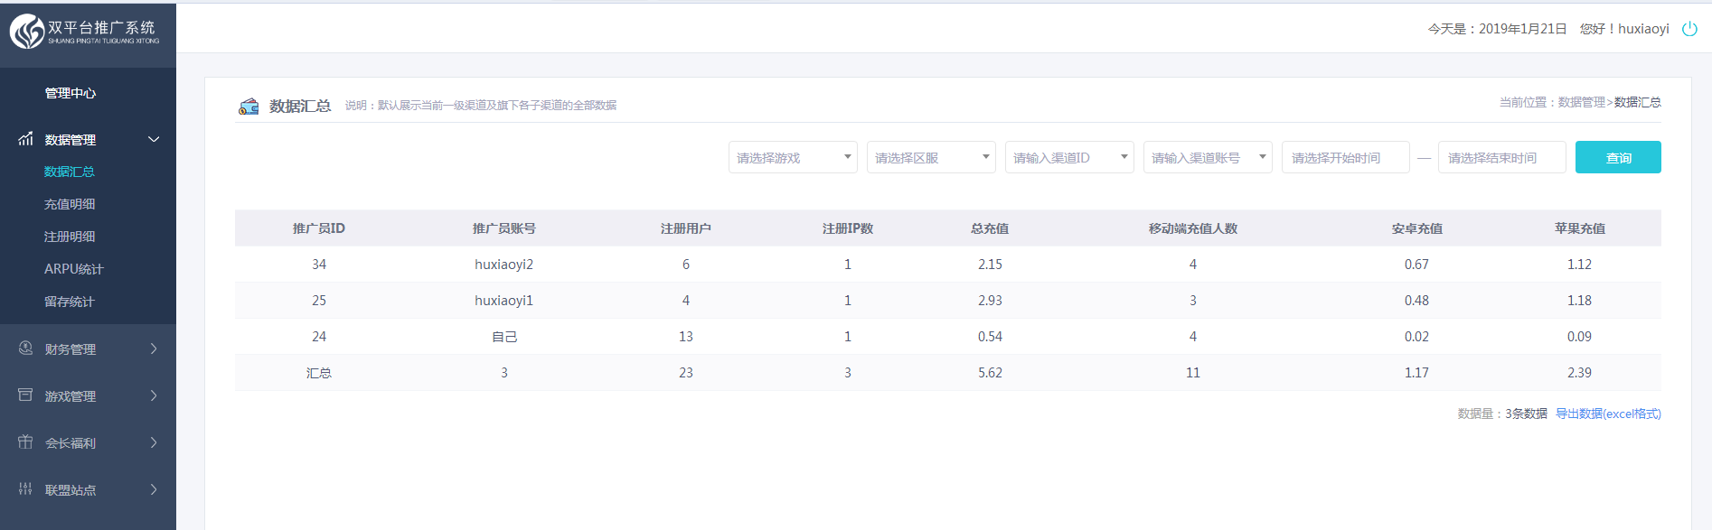

3.3.2充值明细
1）对所有渠道用户玩家产生的充值信息，进行记录的功能，可根据“常规消费”“绑币消费”分类查看，可按照查询条件查看。
2）搜索：搜索框支持模糊搜索，可以按照玩家账号、订单号、游戏、全部渠道、充值时间搜索，点击[ 导出 ]，可以导出搜索结果数据，新增按照今日、本周、本月快速筛选数据的功能（V2.5）
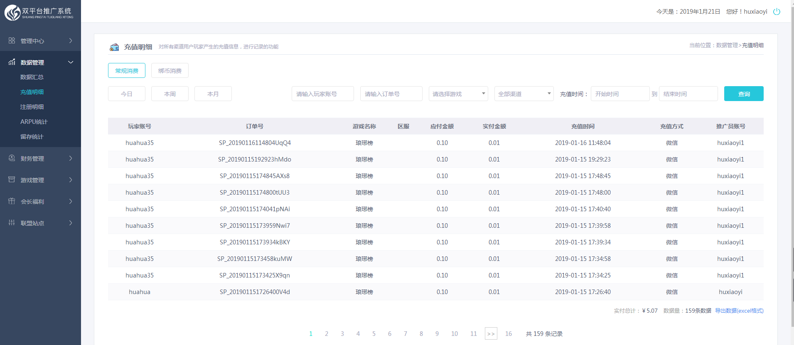

3.3.3注册明细
1）对所有渠道用户玩家产生的注册信息，进行记录的功能，可按照查询条件查看。
2）搜索：搜索框支持模糊搜索，可以按照玩家账号、游戏、全部渠道、注册时间搜索，点击[ 导出 ]，可以导出搜索结果数据，新增按照今日、本周、本月快速筛选数据的功能（V2.5）

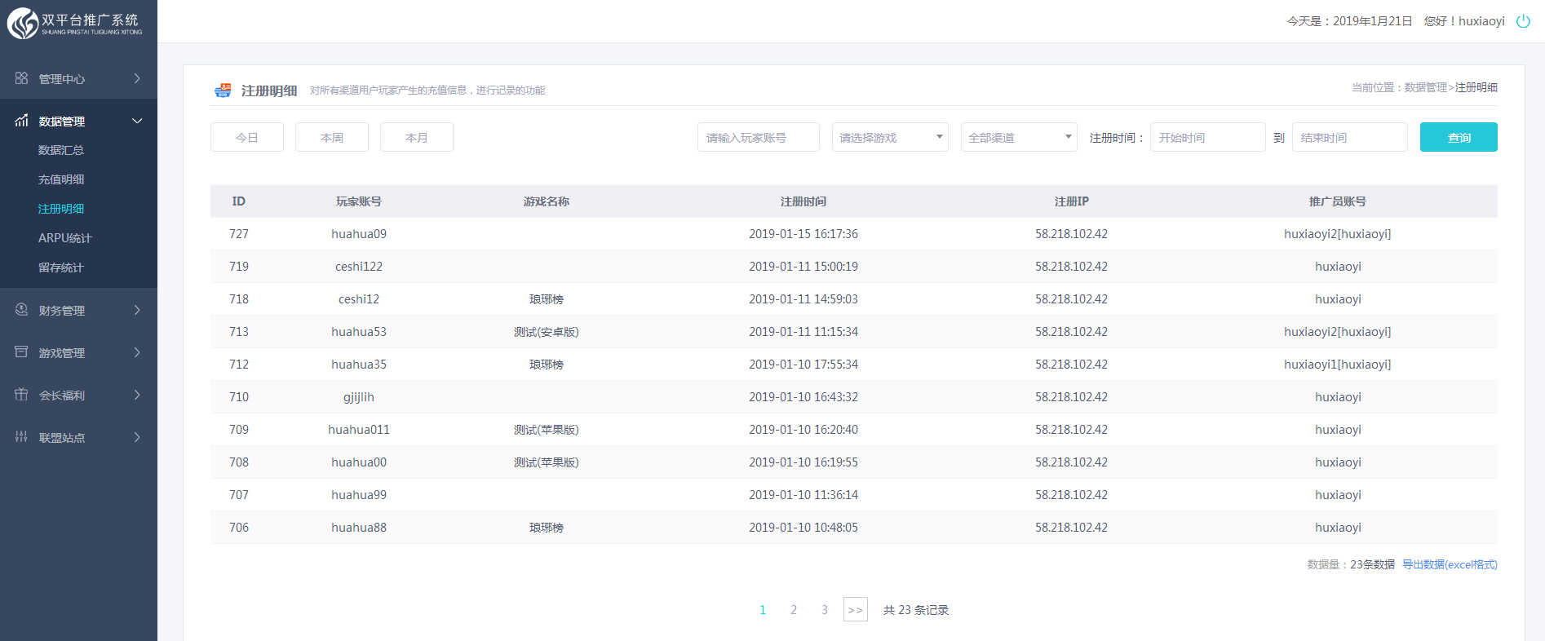

3.3.4ARPU统计
1）根据日期，游戏，推广员分析ARPU等相关数据信息，可根据“排除绑币”“包含绑币”分类查看，可按照查询条件查看。
搜索：搜索框支持模糊搜索，可以按照游戏、全部渠道、日期搜索
2）关键词说明：
活跃玩家：当天登录的玩家总数
付费玩家：当天付费的玩家数量
新付费玩家：当天付费玩家中第一次付费的玩家数
付费率：付费玩家/活跃玩家
ARPU(每用户平均付费)：当日总充值/活跃玩家数
ARPPU(付费用户的平均付费)：当日总充值/付费玩家
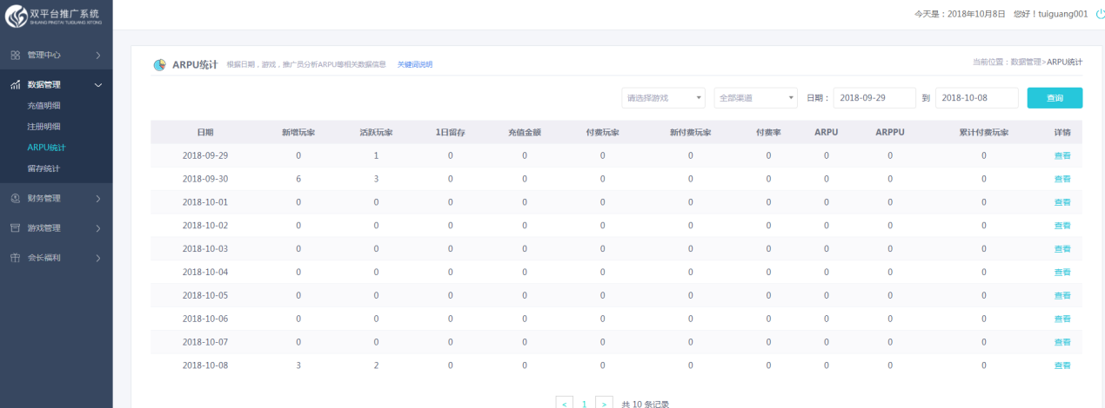
3）点击[ 查看 ]按钮，查看数据详情
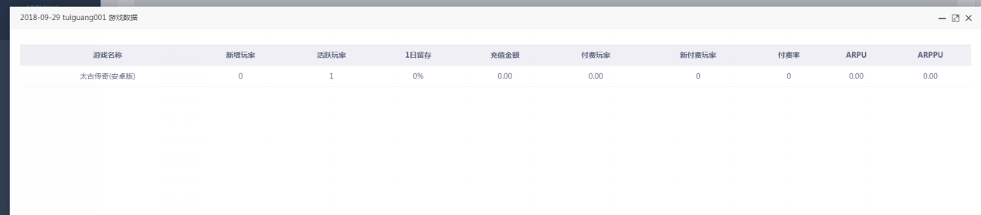

3.3.5留存统计
1）根据日期，游戏，推广员分析用户流程率信息，可按照查询条件查看。
2）搜索：搜索框支持模糊搜索，可以按照游戏、全部渠道、日期搜索
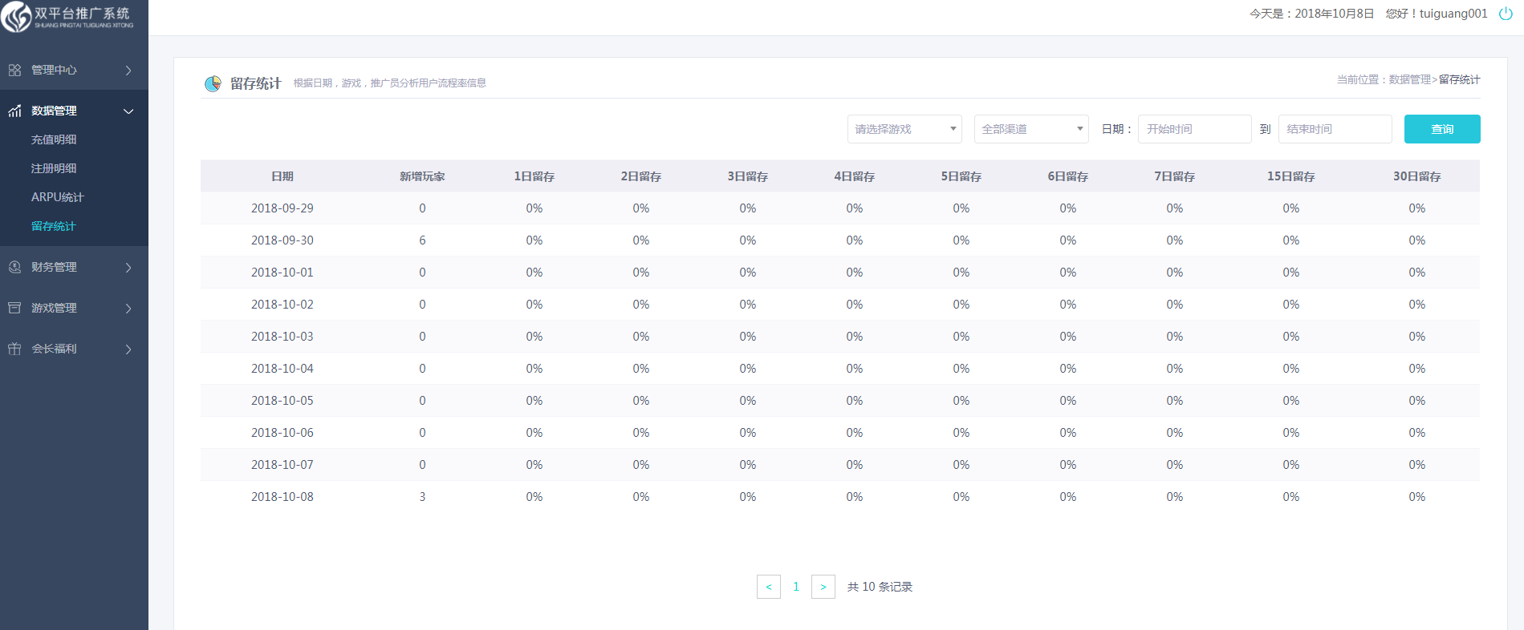

3.4账务管理

3.4.1我的结算
1）展示结算信息（一级推广员由平台商务/财务结算；当平台结算完成后，推广员可以通过推广后台查看我的结算记录；每笔结算单可以申请提现，由平台商务/财务审核以及后续打款。）
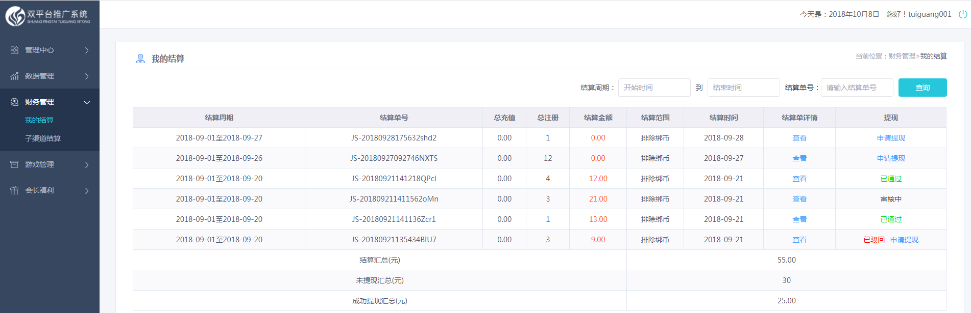
2）点击[ 查看 ]查看结算单详情
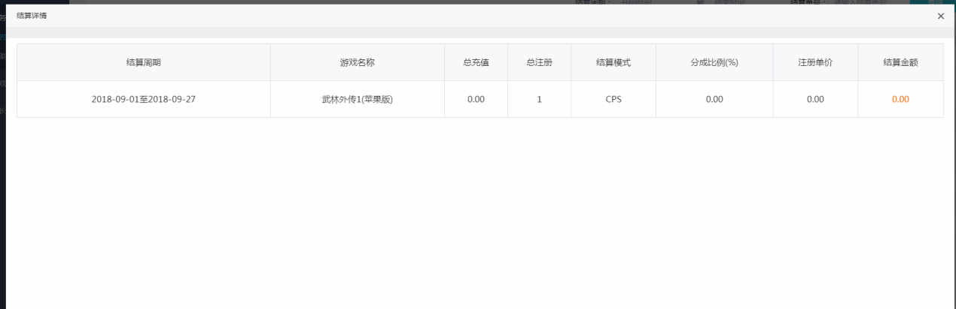
3）点击[ 申请提现 ]，提现状态更改为“审核中”，等待管理员审核（后台审核：推广员-结算管理-推广提现-审核）
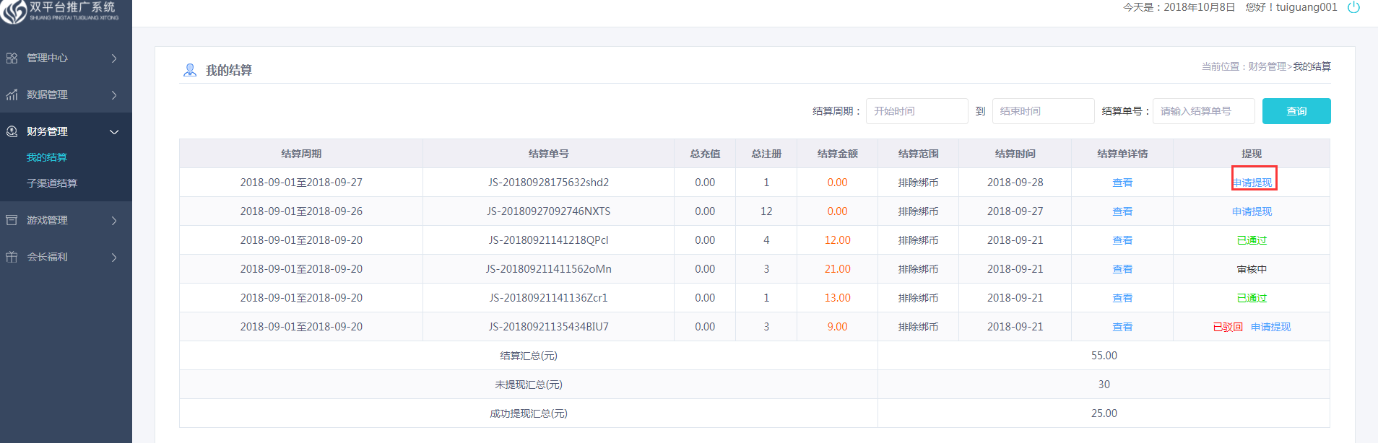

3.4.2子渠道结算
（1）子渠道结算
二级渠道数据结算，由一级推广员自主完成以及打款；一级推广员通过推广员后台选择子渠道、游戏、结算方式，填写相关分成比例，系统自动计算出结算数据。
1、推广结算只结算消费到游戏的所有订单记录。（系统默认全部排除绑币，可视情况自行勾选）
2、包含绑币勾选请慎重，由于玩家账户部分绑币的来源属于后台发放或者会长代充等，涉及到成本盈亏，是否参与推广员结算请考虑清楚！
3、推广结算时间请按规律时间统一结算，否则时间不统一容易导致个别游戏在统一时间内无法结算。
勾选“包含绑币”选择查询结果是否包含绑币
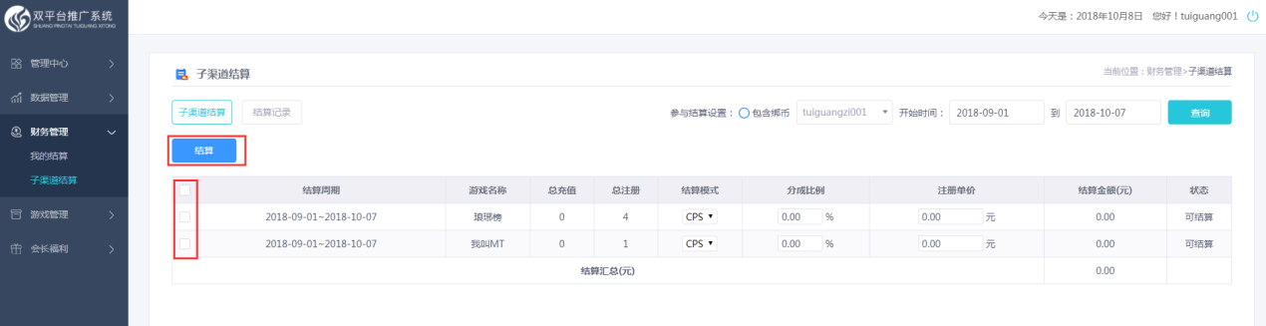
点击[ 结算 ]结算数据
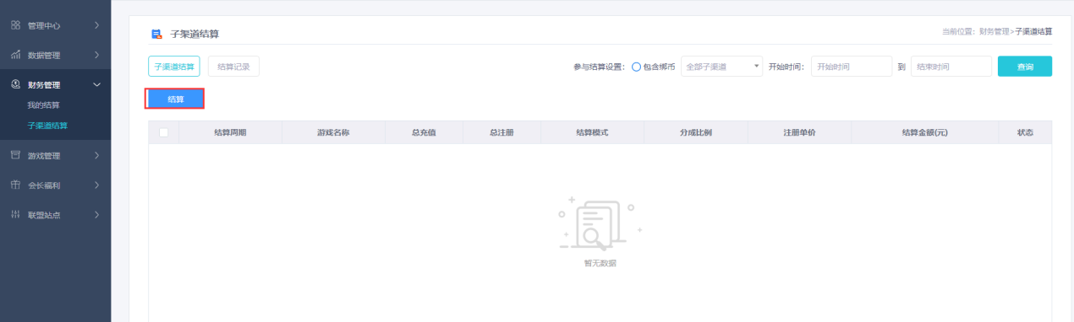
（2）结算记录
查看子渠道中已结算数据，可按查询条件查询。
结算记录中点“查看”可看结算的游戏数据详情；申请提现可修改提现状态，子渠道可在结算数据中看到提现状态。
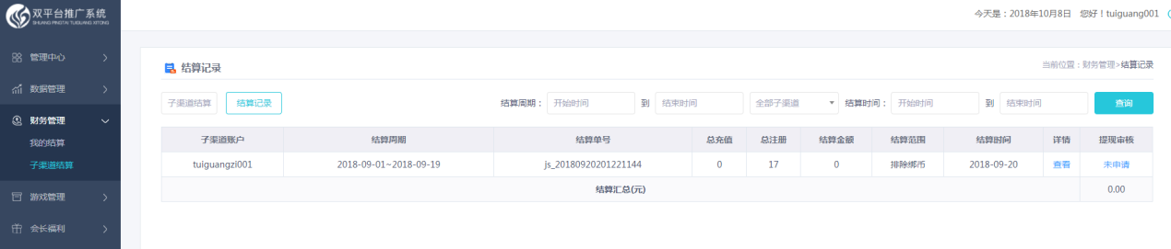
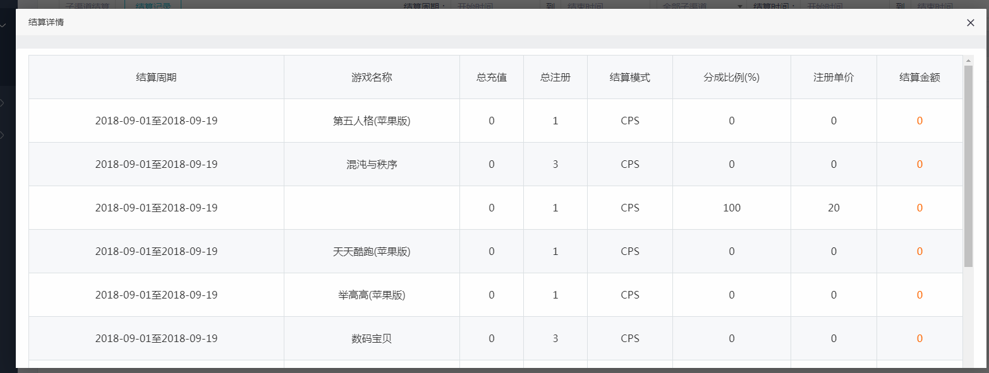

3.5游戏管理

3.5.1APP列表
1）渠道申请推广员账号，系统即给推广员自动分包(APP），推广员可通过APP推广本平台的所有游戏；如需推广单个游戏，可到游戏分包里操作，申请单个游戏推广包。
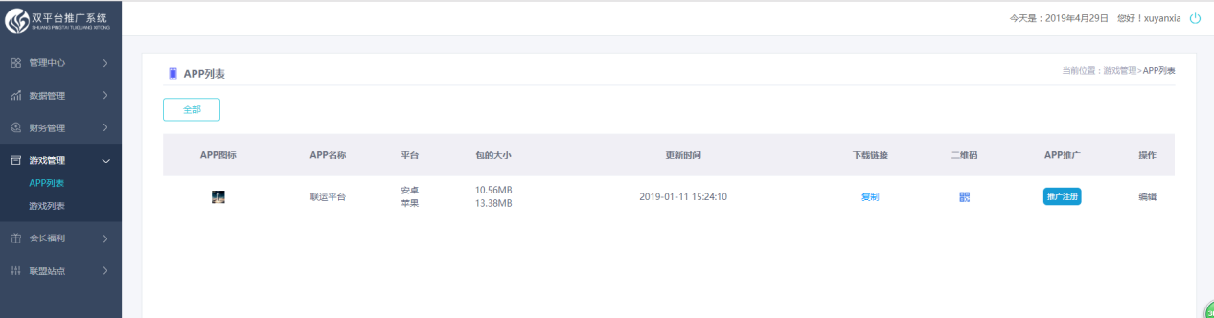
- 两个版本的包均未打包完成时，“下载链接”、“二维码”、“APP推广”点击无效；打包成功一个版本的包时即可推广。未打包成功的版本，打开链接，不可下载
3）打包成功后点击[ 复制 ]，复制下载链接，浏览器中下载APP
4）审核成功后点击“二维码”，可扫码下载APP
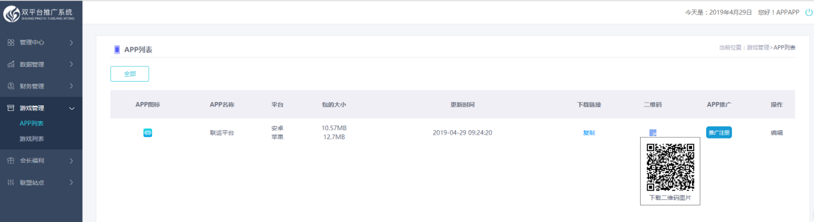
5）点击[ 编辑 ]，编辑APP信息（编辑后列表内APP图标、APP名称的显示以推广员设置的为准，在安卓版内编辑后，苹果版的自动改为编辑后的内容，未上传APP图标时显示 ·）
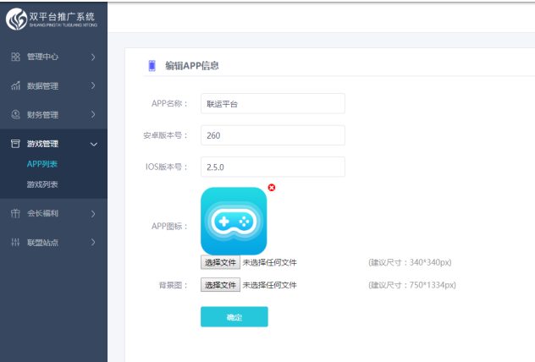

3.5.2游戏列表
（1）申请游戏
1）申请平台游戏，获取渠道推广链接，通过推广链接推广渠道游戏，展示后台游戏列表页可申请的全部游戏。
2）点击[ 马上申请 ]/[ 批量申请 ]（多选），申请平台游戏，申请后的游戏，在申请游戏中不再显示，在我的游戏中显示。未审核通过的游戏在[审核中]显示，审核通过的游戏在[审核通过]中显示（后台审核：推广员-推广员管理-推广链接-游戏推广-审核）
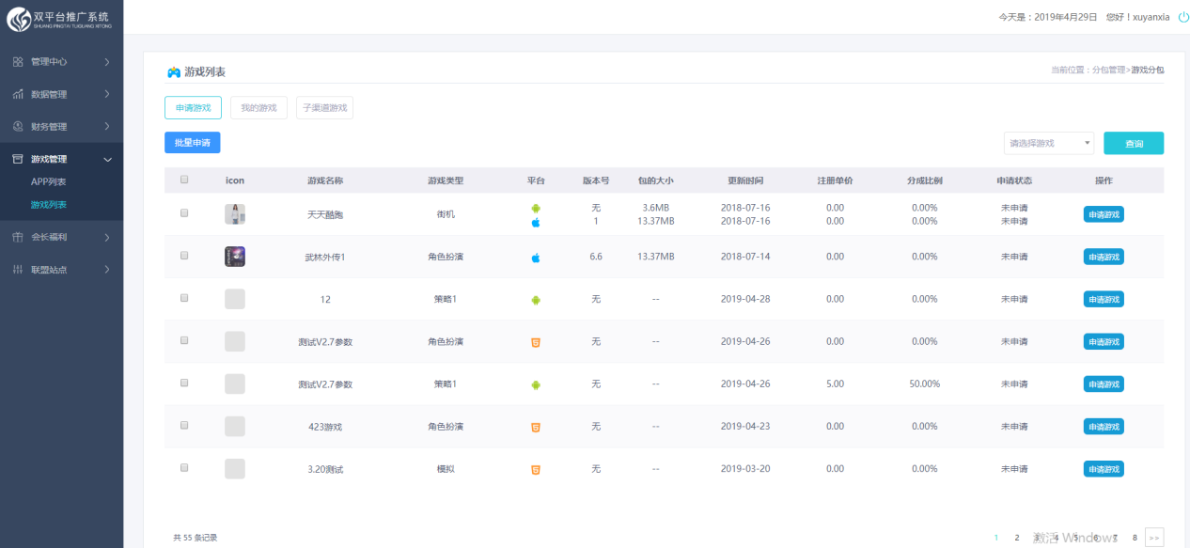
（2）我的游戏
1）审核通过
展示审核通过的游戏
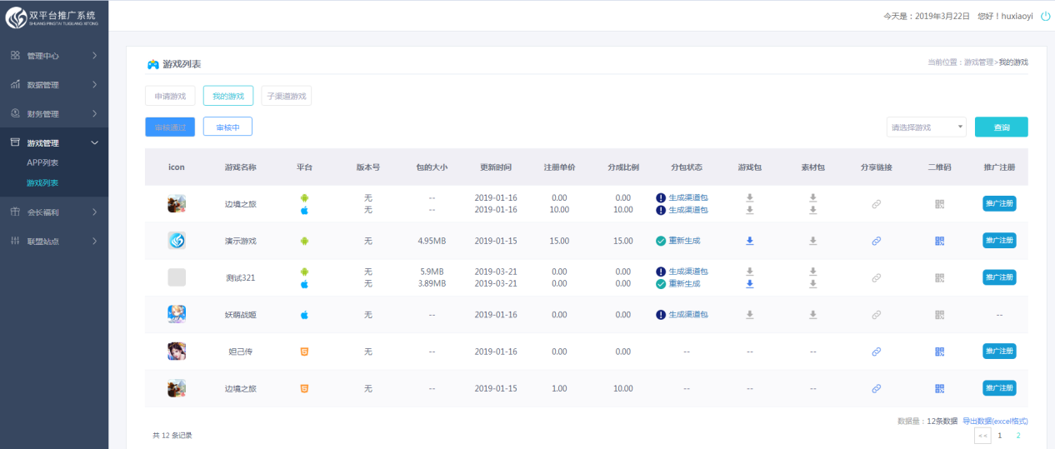
点击[ 二维码 ]，保存扫码下载游戏，安卓和iOS版本的二维码合二为一（V2.6新增）
点击[ 复制 ]，复制分享链接，可在浏览器中打开下载游戏（或开始H5游戏），安卓和iOS版本的下载链接合二为一（V2.6新增）
点击[ 推广注册 ]，跳转至游戏页，下载游戏或直接开始H5游戏
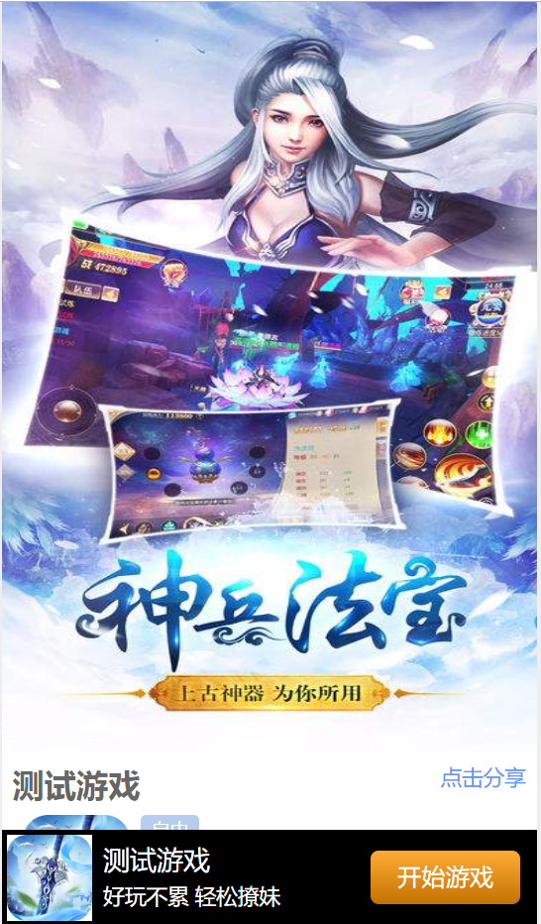
2）审核中：显示正在等待审核的游戏
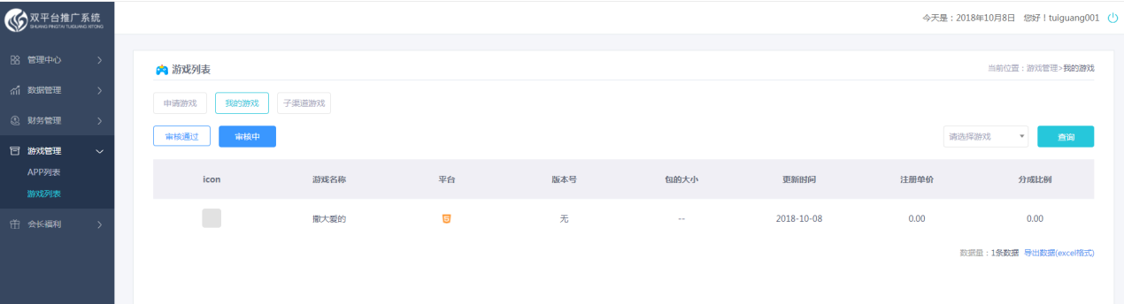
（3）子渠道游戏
显示账户的子渠道游戏列表，可根据运营情况设置注册单价和分成比例
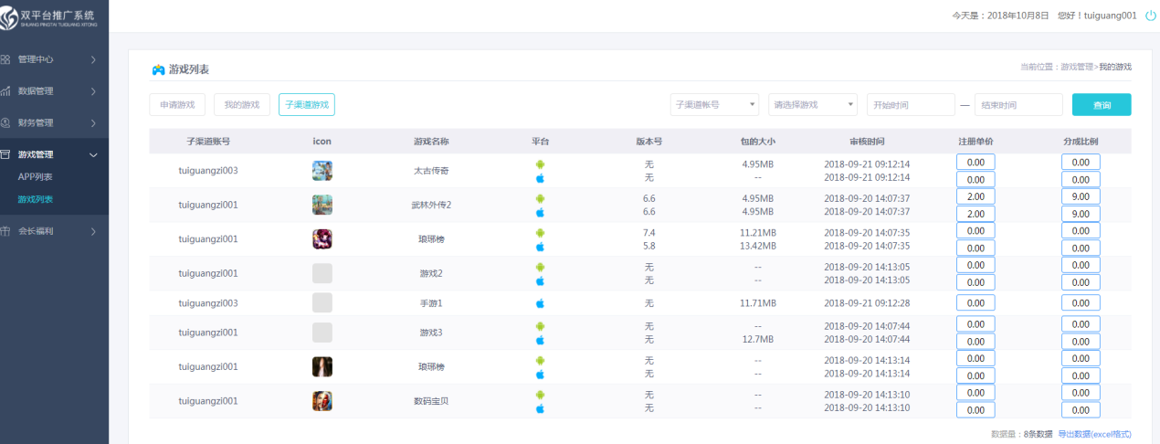

3.6会长福利

3.6.1会长福利
1）我的福利：我的福利包含渠道享受的会长代充折扣，推广渠道下的玩家首充续充享受的充值折扣福利；
渠道福利需平台设置才可享受，如若没有，则不享受福利。
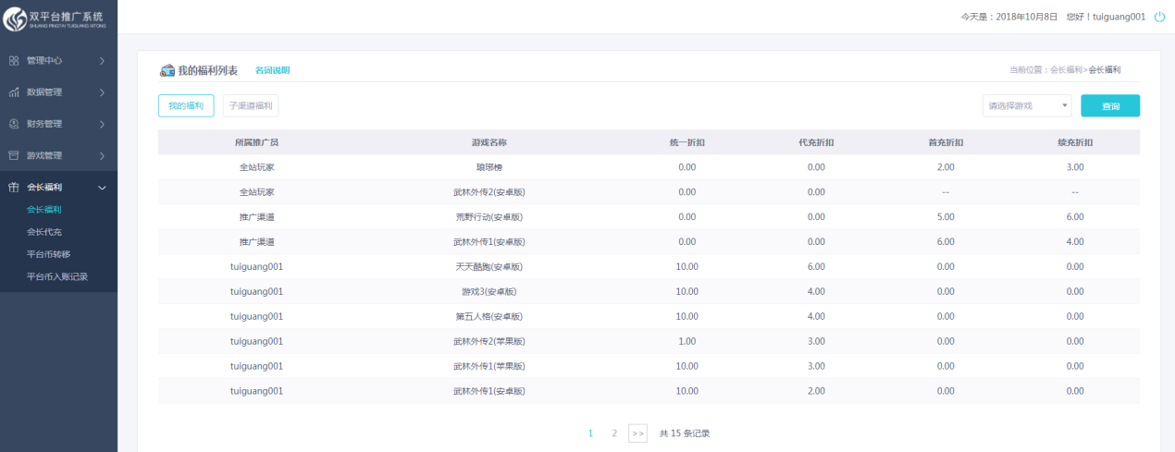
2）子渠道福利：子渠道福利包含该账户下二级渠道享受的会长代充折扣，推广渠道首充续充享受的充值折扣福利；
子渠道福利需平台设置才可享受，如若没有，则不享受福利。
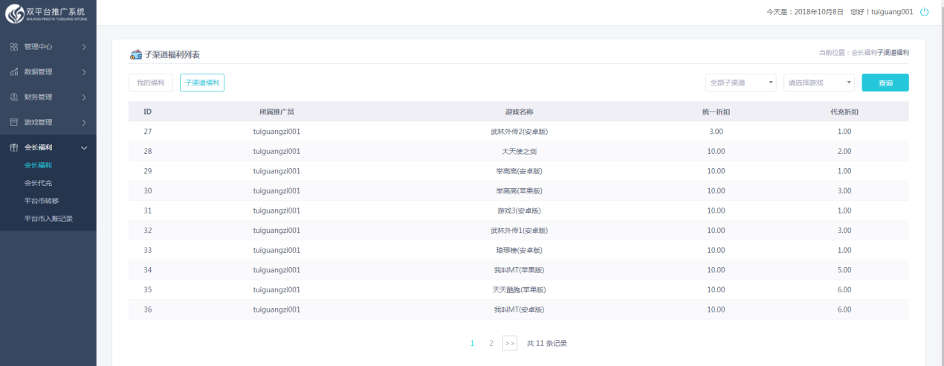

3.6.2会长代充
1）给玩家代充
会长通过推广员后台给渠道下玩家折扣充值的功能；会长代充可使用账户平台币余额支付，亦可以下方支付方式现金支付；会长代充后将以绑定平台币的形式发放到玩家账户
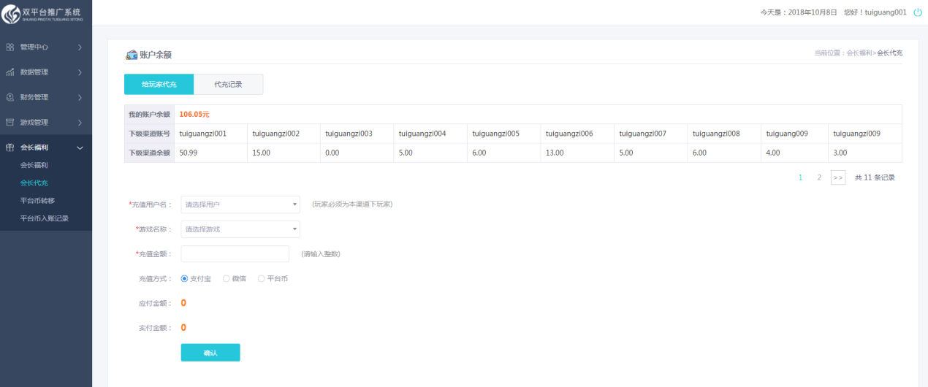
2）代充记录：查看代充的记录
搜索：搜索框支持模糊搜索，可以按玩家账号、游戏、时间搜索，点击[ 导出 ]按钮，导出搜索结果数据
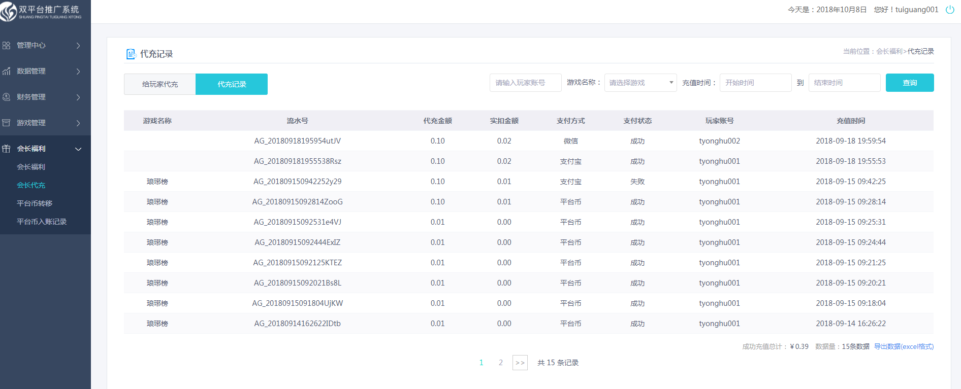

3.6.3平台币转移
1）给下级转移
一级渠道账户的平台币可以转移给二级渠道；二级渠道平台币来源于一级渠道转移，或者平台发放。
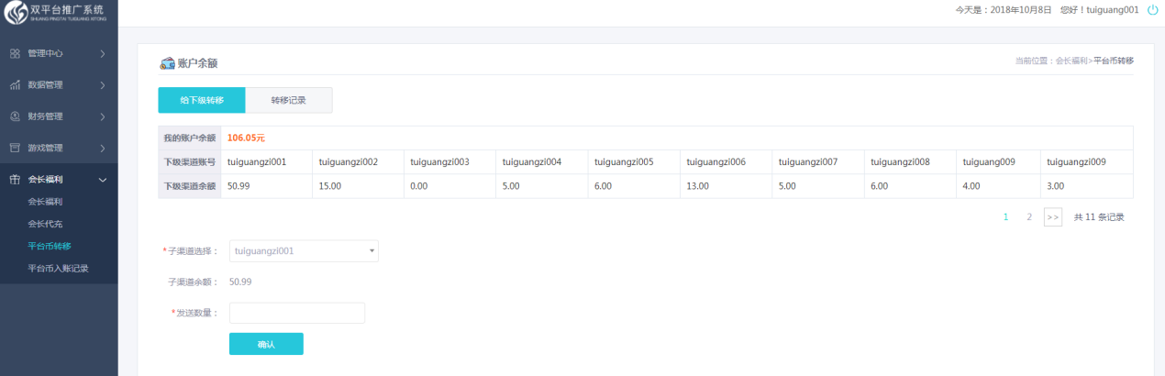
2）转移记录：给下级转移平台币的记录
搜索：搜索框支持模糊搜索，可以按子渠道、转移时间搜索，点击[ 导出 ]按钮，导出搜索结果数据
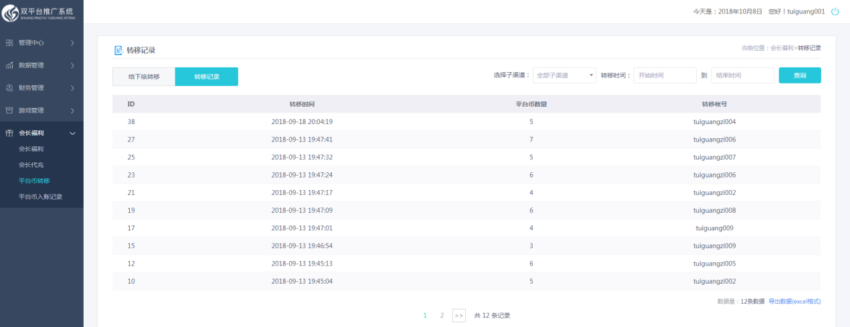

3.6.4平台币入账记录（V2.6删除）
查看平台币入账的记录，点击[ 导出 ]按钮，导出搜索结果数据
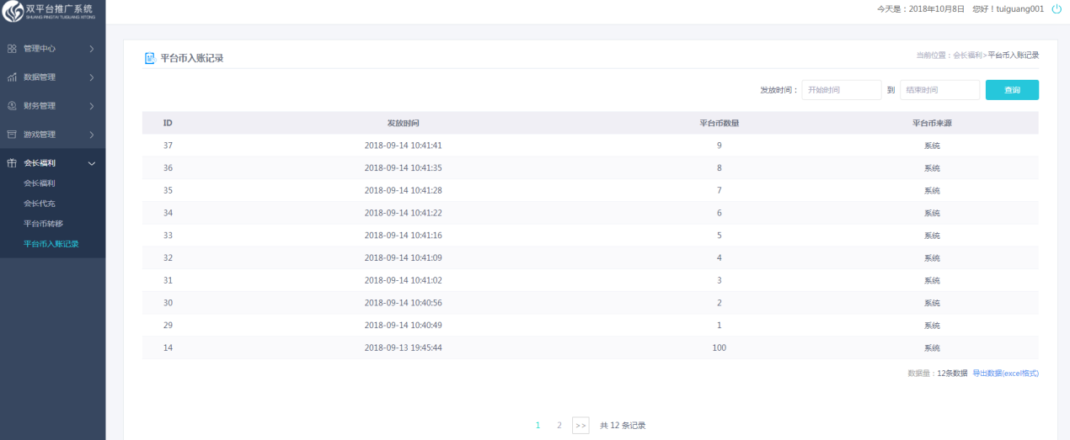

3.7联盟站点

3.7.1站点申请
1）“系统分配”站点只需申请，通过审核即可使用；“自主添加”站点需自行解析成功，保证其可正常访问，否则无效。
推荐使用系统分配的域名链接，保证站点的稳定。
点击[ 立即申请 ]，申请用户自己的游戏渠道，申请完成后等待后台审核（后台审核：推广员-推广员管理-全站推广-审核）
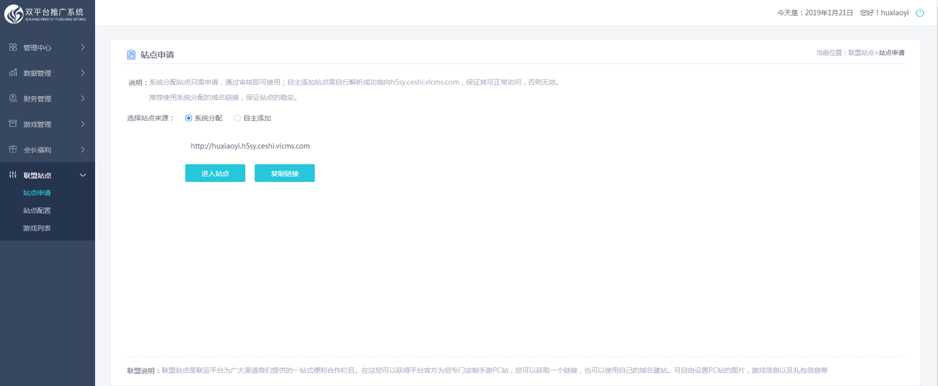
2）联盟站点是联运平台为广大渠道商们提供的一站式便利合作栏目。在这您可以获得平台官方为您专门定制PC、WAP站，您可以获取一个链接，也可以使用自己的域名建站。可自由设置PC及WAP站的图片，游戏信息以及礼包信息等
审核通过的点击[ 进入站点 ]，直接进入联盟站点，点击[ 复制链接 ]，可复制链接打开浏览器浏览

3.7.2基本信息
针对联盟站点（包含PC端、WAP站、SDK及H5游戏内）网站客服、公众号、图标等信进行配置。添加友情链接在联盟站官网首页底部展示。图标配置页面添加H5游戏加载图，用于联盟站H5游戏加载页展示（V2.6新增）
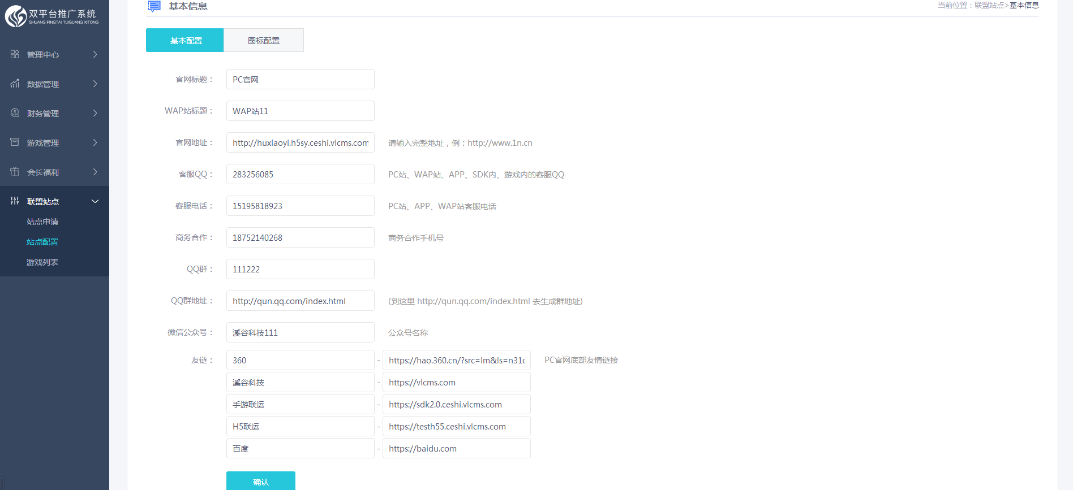

3.7.3游戏列表
1）手游列表展示已经分包成功的游戏，H5游戏列表则显示全部的官方游戏
2) 点击[ 置顶 ]/[ 取消置顶 ]，在当前列表中置顶/取消置顶游戏
3）点击[ 显示 ]/[ 关闭 ]，控制游戏在联盟站点PC端或WAP站的显示状态
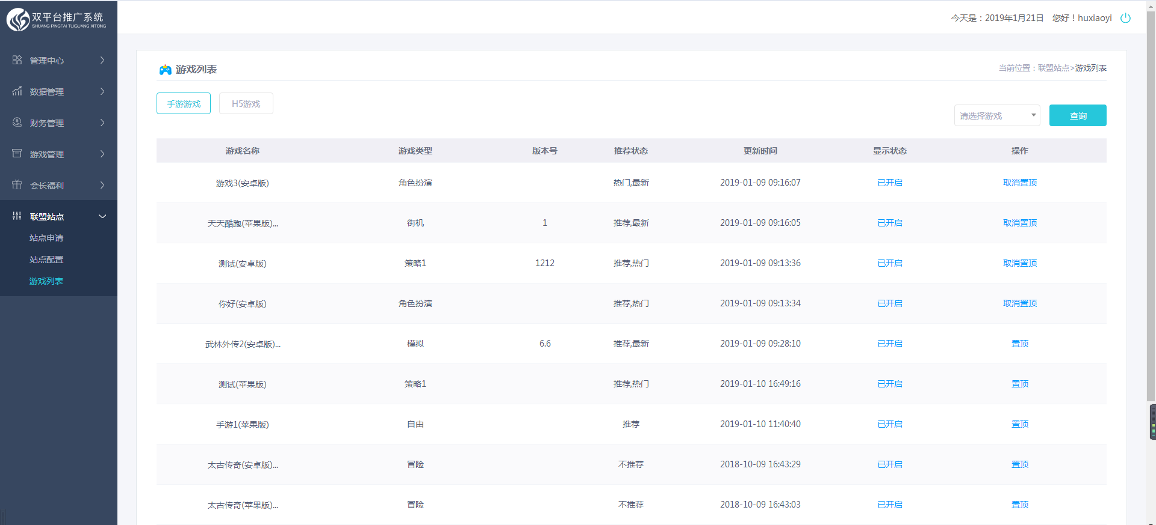

4附录
无

